|  |  |  |
| --- | --- | --- |
|  |  |  |
|  |  |  |
|  |  | Piattaforma Telematica SUAM  Guida per la gestione delle procedure ai soli fini della trasparenza |
|  |  |  |
|  |  | Ottobre 2018 |

**Sommario:**

Informazioni sul documento 2

Versione 2

Scopo 2

Riferimenti ad altri documenti 2

Definizioni – acronimi – glossario 2

1 Premessa 3

2 Accesso alla piattaforma telematica 4

2.1 Registrazione 4

2.2 Login 6

3 Inserimento di una nuova procedura di affidamento 7

3.1 Creazione nuova procedura 7

3.2 Inserimento dati generali della procedura 8

3.3 Inserimento della documentazione da pubblicare 9

3.4 Inserimento delle ditte concorrenti (e/o dell’aggiudicataria) 10

3.5 Inserimento dei dati dell’offerta 11

3.6 Inserimento dell’aggiudicatario 12

3.7 Pubblicare atti e documenti 13

3.7.1 Pubblicazione procedure a evidenza pubblica 13

3.7.2 Pubblicazione procedure NON a evidenza pubblica (ed esiti) 14

3.7.3 Pubblicazione su BAND (MIT) 15

4 Verifica dell’esito della pubblicazione 21

4.1 Sito istituzionale, Profilo committente/Amm.ne trasparente 21

4.2 Sull’area tematica del sito istituzionale 22

4.3 Sito Osservatorio regionale contratti pubblici (MIT) 23

4.4 Nel sito della SUAM (in dismissione) 25

4.5 Sul SIMAP (TED eSender) per la pubblicazione sulla GUUE 27

5 Verifica dei dati ai fini della Legge 190/2012 28

5.1 Aggiornamento dati legge 190/2012 28

6 Casi di procedure prive di aggiudicatario 29

7 Richiesta CIG con il modulo VigilanzaComunicazioni 30

# Informazioni sul documento

## Versione

| **Versione** | **Data** | **Modifiche apportate** |
| --- | --- | --- |
| 1.0 | 19/06/18 | Non applicabile in quanto questa è la prima versione del documento |
| 2.0 | 02/10/18 | Aggiornamento per aggiunta dei nuovi servizi di pubblicazione sul MIT  Aggiunto capitolo 3.7.3  Aggiornati capitoli 4.x |

## Scopo

Il presente documento ha l’obiettivo di descrivere l’uso della piattaforma in un contesto limitato alla sola pubblicazione degli atti di cui all’art. 29 e assolvere agli adempimenti sulla trasparenza, ivi inclusi quelli di pubblicazione del file in formato XML (Legge 190/2012) secondo le specifiche ANAC.

## Riferimenti ad altri documenti

| **Riferimenti** |
| --- |
|  |

## Definizioni – acronimi – glossario

| **Termine – acronimo** | **Significato** |
| --- | --- |
| Piattaforma telematica | Nel contesto di riferimento si intende il sistema informatico (software e hardware) attraverso il quale è possibile espletare procedure di gara interamente gestite in modalità digitale nel rispetto delle disposizioni di cui al Codice degli Appalti |
| GT-SUAM | Riferimento esplicito al nome della piattaforma telematica dell’Ente |
| Piattaforma di e-procurement | Sinonimo di piattaforma telematica |
| Sistema telematico | Sinonimo di piattaforma telematica |
| Portale Appalti | Componente della piattaforma telematica rivolta ad offrire funzionalità specifiche per gli operatori economici |
| Operatore economico | Si rimanda alla definizione del “Codice degli Appalti” |
| Procedure telematiche | Procedure gestite mediante la piattaforma telematica |
| Utente | Si intende l’operatore economico “utente” della piattaforma telematica |
| MIT | Servizio Contratti Pubblici del  Ministero delle Infrastrutture e dei Trasporti  Dipartimento per le infrastrutture, sistemi informativi e statistici  Direzione generale per la regolazione ed i contratti pubblici |

# Premessa

La piattaforma telematica (o piattaforma GT-SUAM) è una piattaforma della Regione Marche che permette sui la gestione delle procedure telematiche che la pubblicazione di procedure ai fini della trasparenza e degli adempimenti inerenti.

La piattaforma supporta anche la gestione delle procedure ordinarie (tradizionali cartacee) che da ottobre 2018 non saranno più ammesse dal codice dei contratti (salvo casi eccezionali).

È quindi possibile gestire con la procedura anche procedure gestite in altre piattaforme (ad es. CONSIP) ai soli fini della pubblicità legale e degli adempimenti inerenti la trasparenza.

Nel contesto specifico attraverso la piattaforma è possibile pubblicare le procedure di affidamento:

* nel profilo del committente e amministrazione trasparente della Regione Marche, o della Suam, a seconda del committente
* nell’area tematica del sito della Regione Marche (es. Agenda Digitale, Sisma, ecc.) - se committente è Regione Marche
* nel sito di pubblicazione dei bandi, avvisi ed esiti dell’Osservatorio regionale in adempimento agli obblighi di pubblicazione al servizio SCP del MIT
* nel sistema SIMAP per la pubblicazione di bandi nella GUUE (quando applicabile)
* nel “PortaleAppalti” della piattaforma telematica, a cui fanno poi riferimento tutte le precedenti pubblicazioni (mediante URL di collegamento), area riservata o pubblica.

La piattaforma è composta da diversi moduli, in particolare da:

| Nome Prodotto/Modulo | Descrizione | Nome webapp |
| --- | --- | --- |
| Appalti e Affidamenti  (back office) | Rappresenta la componente di back office per la gestione dei procedimenti di affidamento, degli elenchi operatori e controlla tutte le fasi della procedura dalla definizione, pubblicazione, espletamento, fino all’aggiudicazione.  Comprende un modulo per la gestione dei dati ai fini della produzione del file XML ANAC di cui alla Legge 190/2012.  Appalti e Affidamenti è il software principale ad uso degli utenti dell’Amministrazione.  Funzionalità:   * Gare telematiche e procedure dematerializzate * Aste Elettroniche * Elenchi Operatori Economici * Produzione automatica di documentazione | Appalti |
| Portale Appalti  (front end) | Rappresenta il portale di front end per gli operatori economici e consente la pubblicazione delle procedure di affidamento.  Se utilizzato pienamente può assolvere agli adempimenti del profilo del committente, ovvero alla sezione “Bandi di gara e contratti” dell’Amministrazione trasparente.  Attraverso un processo di registrazione gli operatori economici possono accedere all’area riservata del Portale Appalti mediante la quale possono interagire con l’Amministrazione per la richiesta di chiarimenti, iscriversi ad un elenco, inviare un’offerta, integrare la documentazione richiesta dalla stazione appaltante, ecc.  Portale Appalti è il software principale ad uso degli utenti degli Operatori economici | Portale Appalti |
| VigilanzaComunicazioni | Modulo per la richiesta del CIG o l’invio dei dati relativi alle comunicazioni ANAC sui contratti sopra 40k € | Appalti |
| Cohesion/SPID | Modulo di integrazione con il sistema Cohesion/SPID della Regione Marche.  Il modulo è interfacciato da tutti gli altri qui elencati quando viene richiesto l’accesso autenticato. | Cohesion Servlet |
| Modulo di integrazione al servizio BANDEU (Formulari europei) | Funzionalità del modulo Appalti e Affidamenti per l’invio dei dati al servizio BANDEU | Appalti |
| Modulo di integrazione al servizio BAND | Procedura ETL di sincronizzazione delle pubblicazioni del Portale Appalti verso BAND | DB Scheduler |
| Modulo di integrazione a servizi di protocollo, atti e gestione documentale | Servizio di integrazione con i servizi PALEO per la protocollazione in ingresso/uscita, la fascicolazione e l’archiviazione dei documenti | WSDM |

# Accesso alla piattaforma telematica

Prima di poter operare con la piattaforma è necessario registrarsi.

La procedura di registrazione può essere effettuata da ciascun utente, oppure direttamente dall’utente “MANAGER”, cioè un utente abilitato alla gestione di altri utenti.

## Registrazione

Accedere alla URL della piattaforma:

<https://appaltisuam.regione.marche.it/Appalti/>

Loggarsi con Cohesion

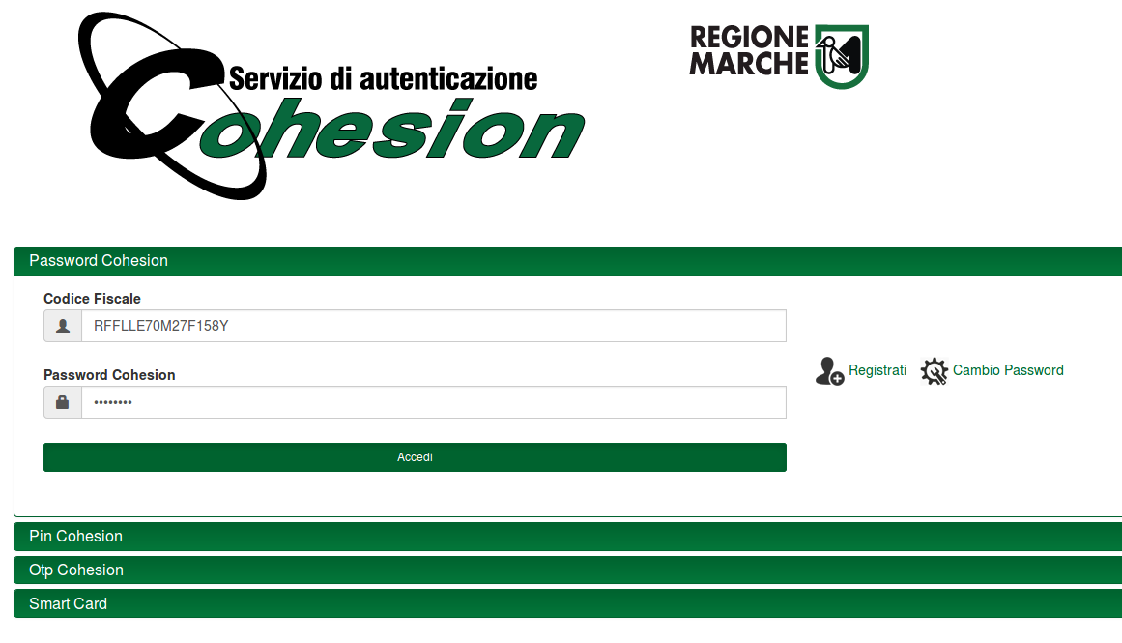

Controllare i propri dati (in particolare l’indirizzo mail).

Indicare i profili applicativi di interesse (nel caso specifico almeno quello ***Altre procedure ai soli fini della trasparenza*** *- Gestione semplificata delle procedure di affidamento per la produzione dei prospetti e tracciati previsti dalla Legge 190/2012 e per la pubblicazione di atti e documenti ai fini della trasparenza*)

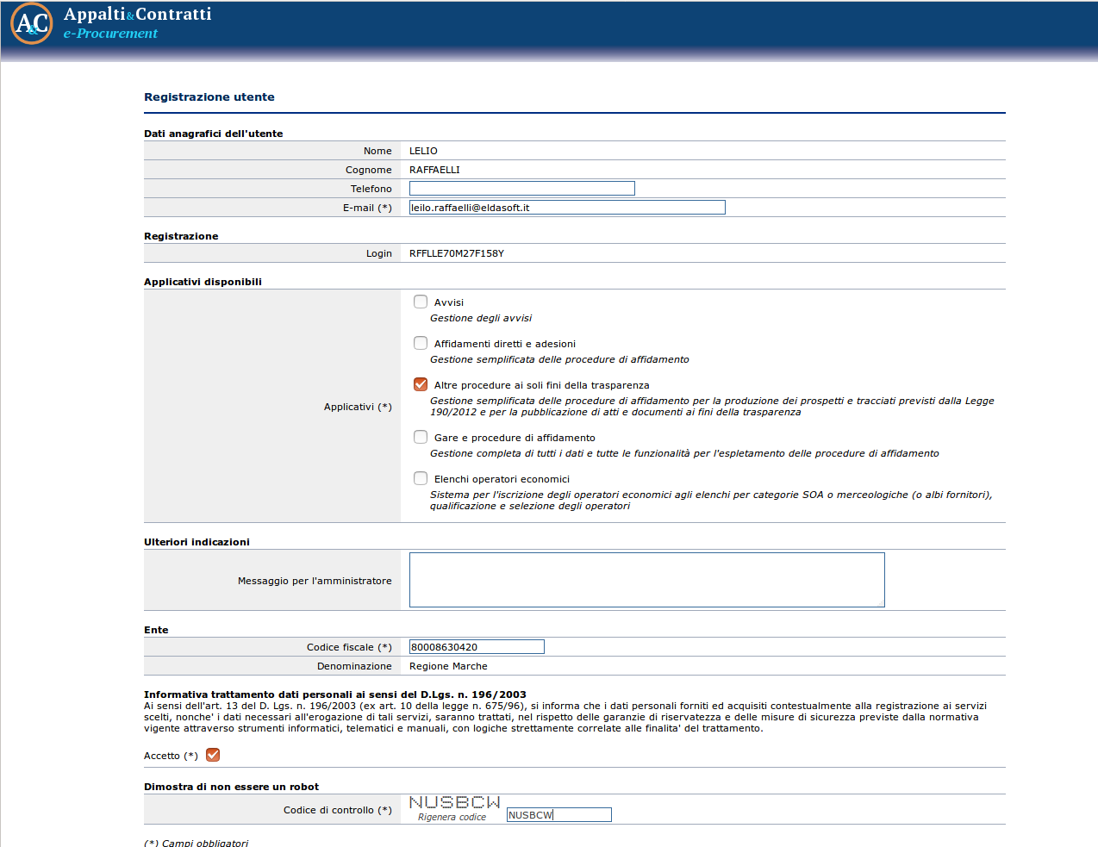

Il sistema invierà una mail di avviso che indica che la registrazione è andata a buon fine, ma **è necessario attendere l’abilitazione dell’utente MANAGER** per poter accedere all’applicazione.

Dopo che l’utente MANAGER avrà abilitato la propria utenza sarà possibile accedere.

Il sistema invia altresì una **mail di** avviso all’utente che lo informa **dell’avvenuta abilitazione**.

## Login

Effettuata la registrazione ed ottenuta l’abilitazione all’accesso, sarà possibile collegarsi sempre alla URL

<https://appaltisuam.regione.marche.it/Appalti/>

Questa volta si accederà all’applicazione.

**ATTENZIONE:** se in fase di registrazione si sono scelti più “profili applicativi” prima di arrivare alla pagina sotto illustrata verrà richiesto a quale profilo fare accesso.

La presente guida fa riferimento solo al profilo: ***Altre procedure ai soli fini della trasparenza*** *- Gestione semplificata delle procedure di affidamento per la produzione dei prospetti e tracciati previsti dalla Legge 190/2012 e per la pubblicazione di atti e documenti ai fini della trasparenza*

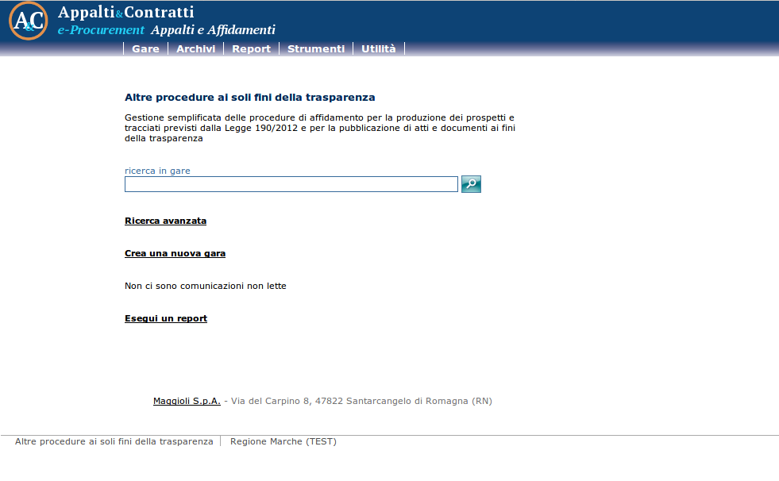

# Inserimento di una nuova procedura di affidamento

## Creazione nuova procedura

Per inserire una nuova procedura, cliccare su “Crea una nuova gara”.



Scegliere la tipologia di appalto:

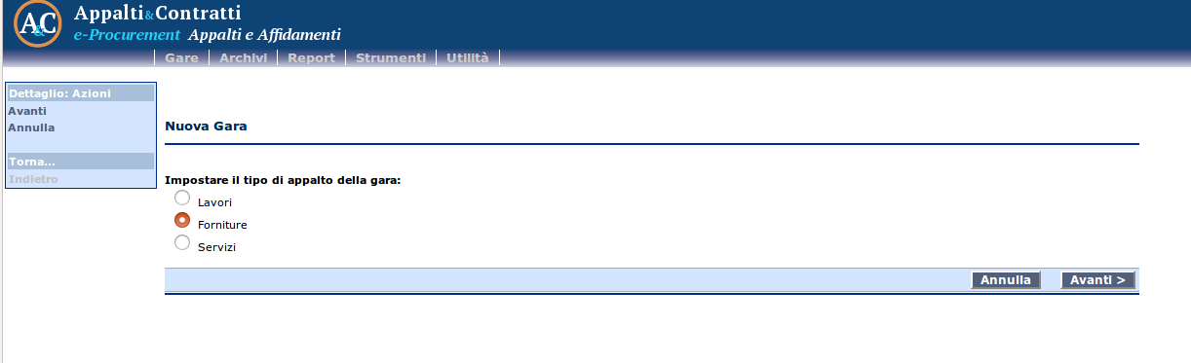

**ATTENZIONE:** a breve sarà anche possibile scegliere se la procedura è a lotto unico o a più lotti.

## Inserimento dati generali della procedura

Inserire i dati generali della procedura.

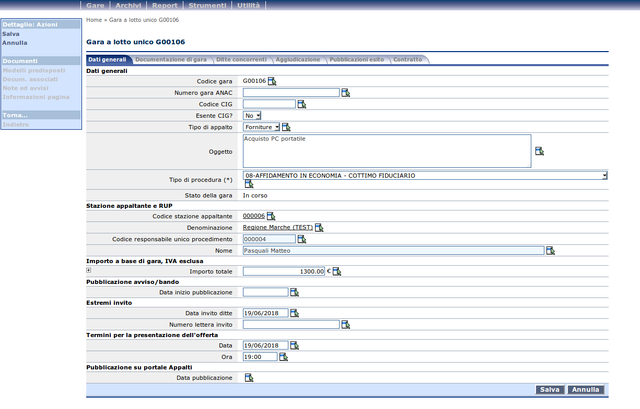

**ATTENZIONE:** alcuni dati possono essere richiesti per la pubblicazione o per poter comporre il file XML ai fini della Legge 190/2012.

I dati richiesti cambiano in base al tipo di procedura scelto.

**ATTENZIONE:**

Se si dispone già del **CIG** inserirlo direttamente nell’apposito campo.

Diversamente è necessario richiederlo utilizzando SIMOG oppure utilizzando il modulo **VigilanzaComunicazioni** della piattaforma telematica (vedi capitolo 7).

## Inserimento della documentazione da pubblicare

Inserire la documentazione oggetto di pubblicazione.

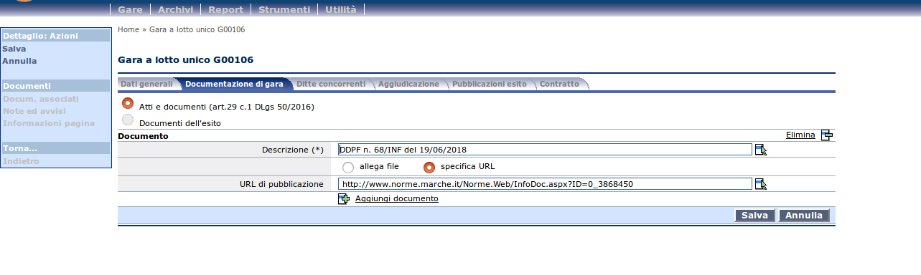

Le voci possono essere diverse in base al tipo di procedura. Per una procedura aperta verrà richiesta la documentazione allegata al bando di gara.

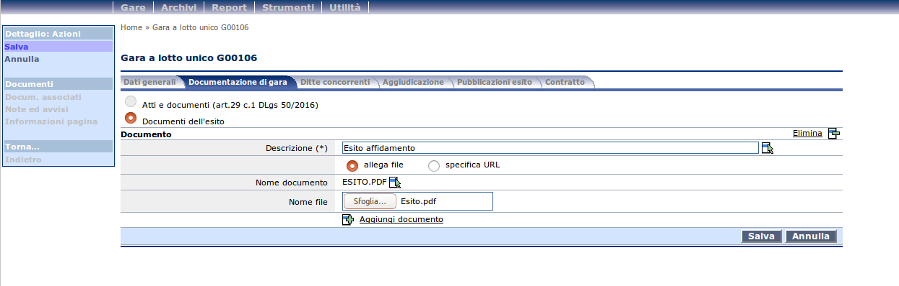

**ATTENZIONE:**

Il sistema raggruppa la documentazione della procedura in “macro tipologie”, in particolare tipizza alcuni documenti in maniera particolare rispetto alla generalità dei documenti che rientrano nell’art. 29, ovvero:

* **Documenti del bando/avviso**

Quando il tipo di procedura è “a evidenza pubblica” quale una procedura aperta, ristretta, ecc. in questa sezione vanno inseriti il bando o avviso pubblico, il disciplinare, il capitolato, gli allegati e fac-simili, ecc., ovvero tutta la documentazione della procedura di gara.

Questi documenti saranno resi pubblici nel sito internet accessibile pubblicamente a chiunque.

* **Atti e documenti (art.29 c.1 DLgs 50/2016)**

In questa sezione vanno inseriti tutti i documenti che non rientrano in “Documenti del bando/avviso” o “Documenti dell’esito”, quali l’atto di indizione della procedura, l’atto di nomina della commissione, l’atto di ammissione ed esclusione, ecc.

* **Documenti dell'esito**

In questa sezione vanno inseriti gli atti e documenti dell’esito della procedura, quali l’esito o l’aggiudicazione.

**La pubblicazione** degli atti e documenti **richiede** che **vi sia almeno un documento** presente in una delle sezioni:

* Documenti del bando/avviso
* Documenti dell'esito

Se siamo in un caso di procedura a evidenza pubblica, passare al capitolo “” altrimenti procedere con il successivo.

## Inserimento delle ditte concorrenti (e/o dell’aggiudicataria)

Inserire le ditte concorrenti.

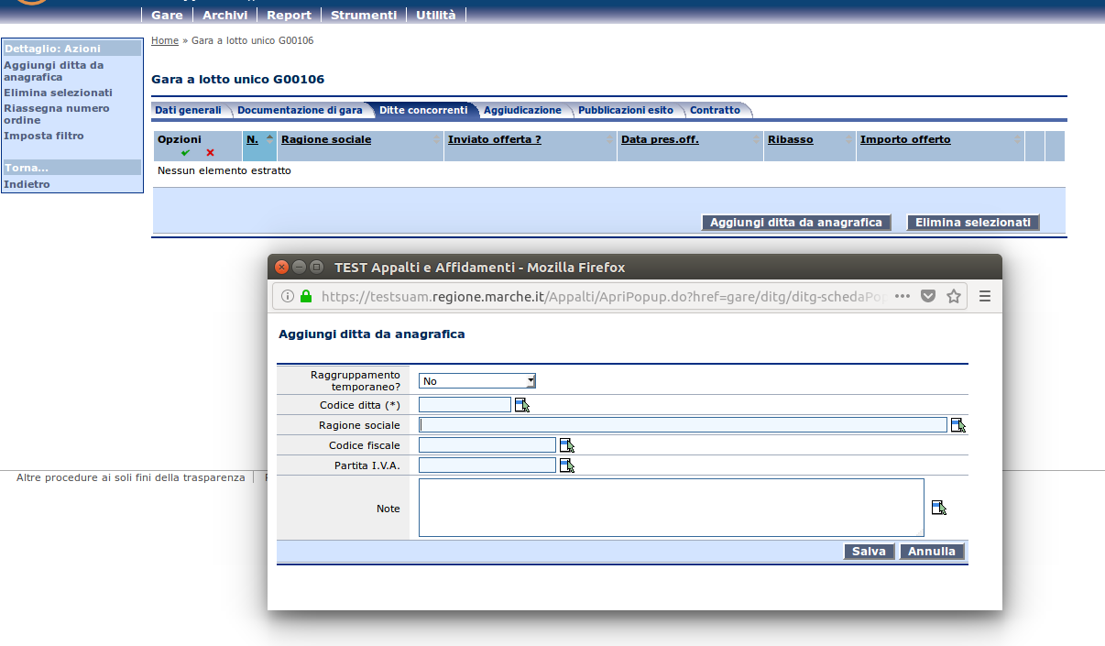

Inserire parte del nome, oppure il codice fiscale o la partita IVA e poi premere TAB o cliccare in un altro campo per eseguire la ricerca in archivio

Inserire parte del nome, oppure il codice fiscale o la partita IVA e poi premere TAB o cliccare in un altro campo per eseguire la ricerca in archivio

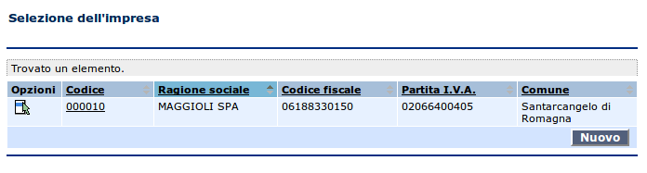

Clccare qui per selezionare la ditta

Se la ditta **non è presente** in archivio è possibile inserirla cliccando su **Nuovo**

**ATTENZIONE:**

L’archivio delle ditte (operatori economici) viene alimentato direttamente dalle ditte dal “PortaleAppalti” che partecipano a procedure telematiche della Regione o che si iscrivono agli elenchi operatori.

Verrà a breve anche effettuato il caricamento dell’archivio delle imprese presenti nel database del sistema della contabilità della Regione.

Qualora non esista l’impresa in archivio, può comunque venire inserita dall’utente.

## Inserimento dei dati dell’offerta

Dopo aver inserito le ditte concorrenti o almeno l’aggiudicataria, è necessario indicare il ribasso e/o l’importo di aggiudicazione.

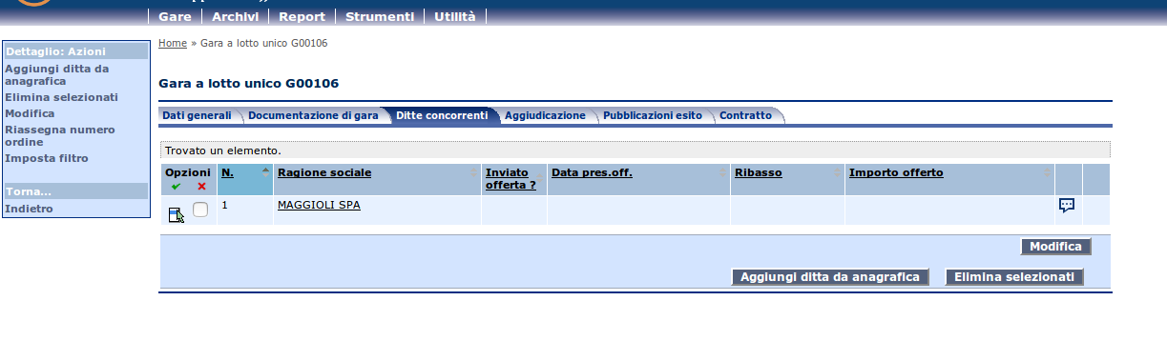

1. cliccare su **Modifica**

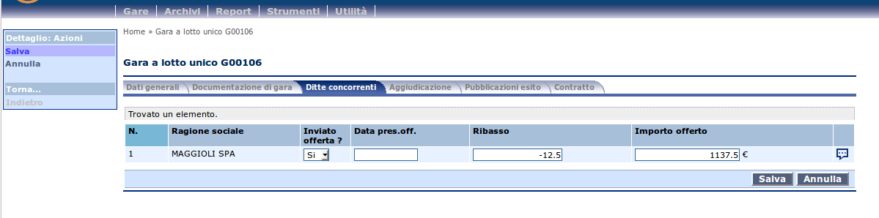

3. Salvare

2. inserire il ribasso e controllare l’importo (o inserire l’importo)

## Inserimento dell’aggiudicatario

Andare nella scheda “Aggiudicazione” e cliccare Modifica, quindi seguire le istruzioni sotto illustrate.

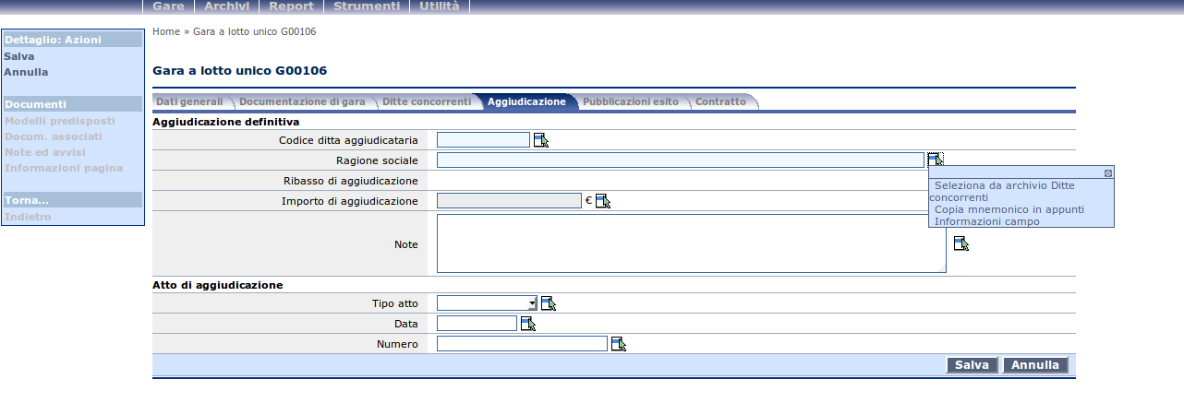

1. cliccare qui per aprire il menu pop-up e scegliere la voce “Seleziona da archivio ditte concorrenti”

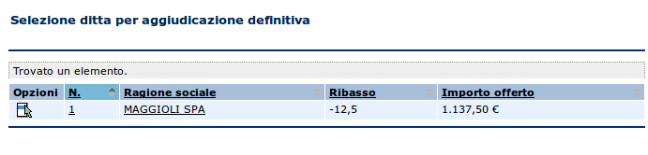

2. cliccare sulla Ragione sociale per selezionare l’aggiudicataria

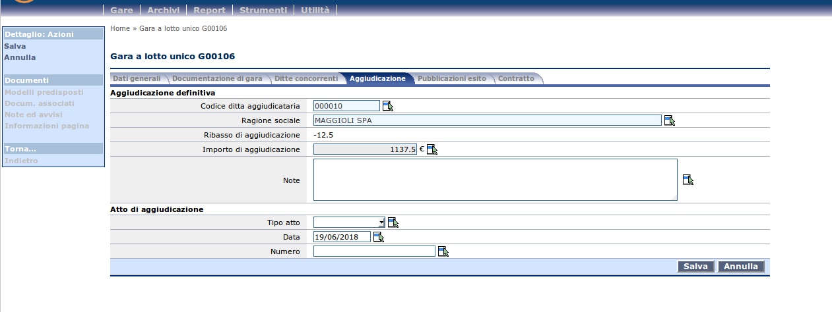

4. Salvare

3. confermare o modificare la data di aggiudicazione (necessaria per i controlli su Legge 190/2012) ed integrare eventualmente gli altri dati

## Pubblicare atti e documenti

### Pubblicazione procedure a evidenza pubblica

Se il tipo di procedura è a evidenza pubblica (es. procedura aperta, ristretta…) è possibile pubblicare subito dopo aver inserito i dati generali della procedura ed i documenti di gara vedi capitoli 3.1, 3.2 e 3.3)

In tal caso, dalla scheda dei Dati generali, nel menu laterale è presente la voce “Pubblica su portale Appalti”.

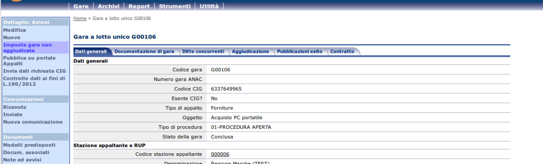

Cliccare qui per attivare la funzione di pubblicazione

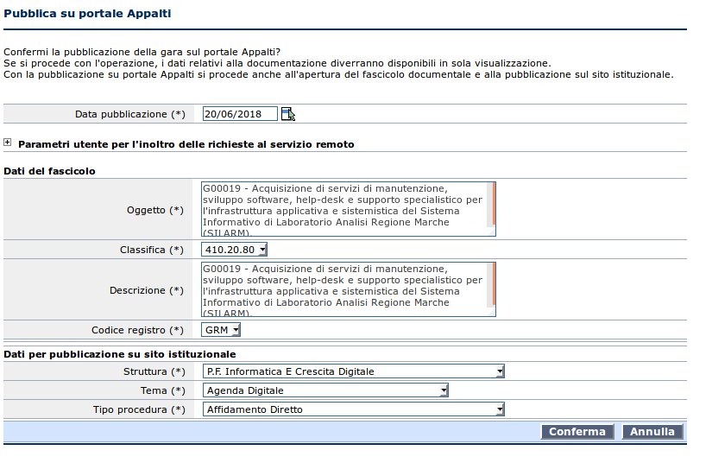

Concludere con conferma

Dati per la pubblicazione sul sito istituzionale

Dati per la creazione del fascicolo su PALEO

Inserire la data di pubblicazione (>= a oggi)

Dopo questa pubblicazione, i documenti del “Bando/avviso” saranno subito visibili, così come tutti i documenti inseriti nella sezione “Atti e documenti art. 29”.

Al termine della procedura sarà possibile **pubblicare l’esito** seguendo le istruzioni del capitolo successivo.

### Pubblicazione procedure NON a evidenza pubblica (ed esiti)

Se il tipo di procedura NON è a evidenza pubblica (es. procedura negoziata, affidamento diretto…) procedere:

1. **pubblicando nell’area riservata del “PortaleAppalti”** se si desidera generare il fascicolo della procedura e poter gestire le comunicazioni con le ditte partecipanti/aggiudicataria attraverso la piattaforma sfruttando l’integrazione con il sistema **PALEO** e la protocollazione automatica

Per tale operazione seguire le medesime istruzioni al precedente capitolo 3.7.1

1. **pubblicare l’esito**, dopo aver inserito i dati della procedura ed i documenti dell’esito descritti nei capitoli precedenti, per dare evidenza pubblica alla procedura

Per tale operazione, completato l’inserimento dei dati, dalla “Pubblicazione esito”, nel menu laterale è presente la voce “Pubblica su portale Appalti” come da illustrazioni seguenti.

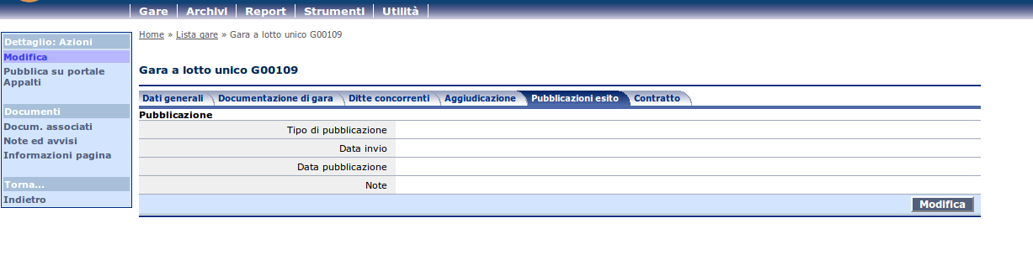

Cliccare qui per attivare la funzione di pubblicazione

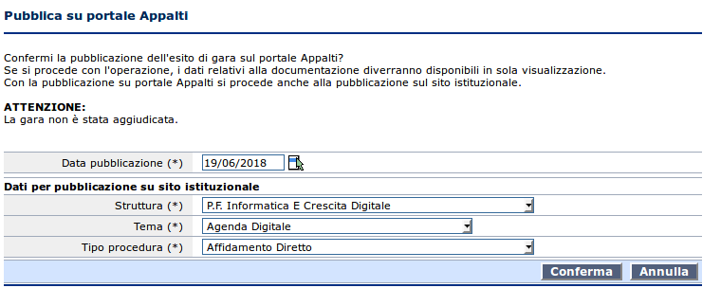

Dati per la pubblicazione sul sito istituzionale

Inserire la data di pubblicazione (>= a oggi)

Concludere con conferma

**ATTENZIONE**

Si sta valutando di uniformare la pubblicazione delle procedure in modo che alla 1° pubblicazione (vedi capitolo precedente) siano da subito visibili tutti gli atti e documenti inseriti nella sezione “Atti e documenti art. 29”

### Pubblicazione su BAND (MIT)

Una volta effettuata una qualunque pubblicazione in GT-SUAM (vedi precedente capitolo 3.7.1 o dell’esito 3.7.2), incluse eventuali integrazioni di “Atti art. 29” successivi alla prima pubblicazione, è necessario accedere a BAND per completare la pubblicazione con l’invio dei dati al MIT.

**ATTENZIONE: GT-SUAM replica i dati della procedura su BAND ogni ora.**

Pertanto i passi da seguire sono:

1. Carico i documenti / atti in GT-SUAM (allegandoli come file o indicandone la URL – vedi capitolo 3.3)
2. Pubblico il bando o l’esito (vedi capitolo 3.7.1 e/o 3.7.2)
3. Vado su BAND, cerco la procedura (per codice o per oggetto o per CIG) e la pubblico sul MIT, come da istruzioni seguenti.

Cerco la procedura per oggetto o per CIG.

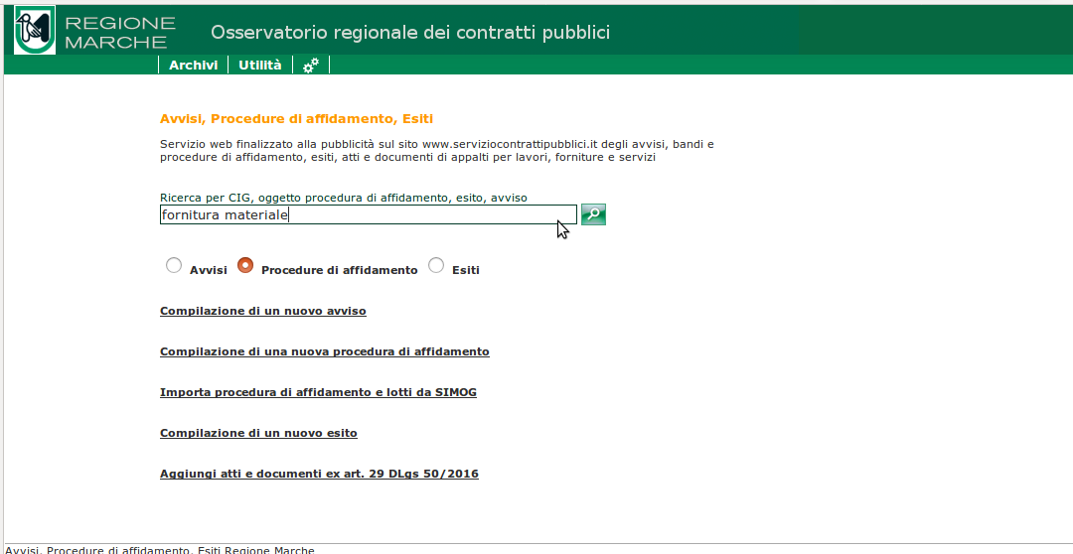

Dalla lista accedo al dettaglio cliccando sull’oggetto.

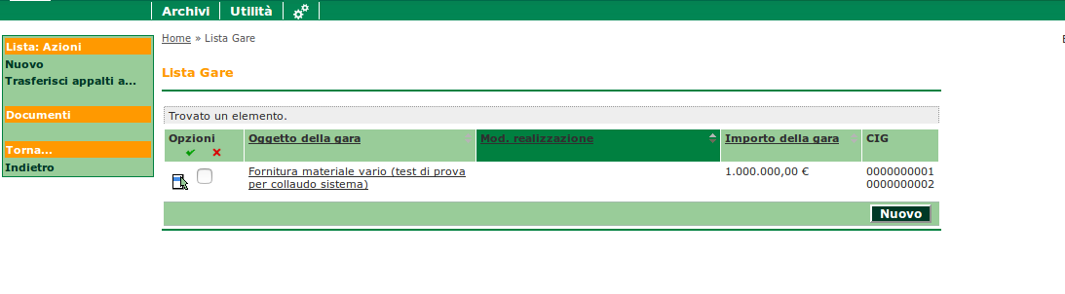

Verifico i dati generali della procedura (anagrafica gara).

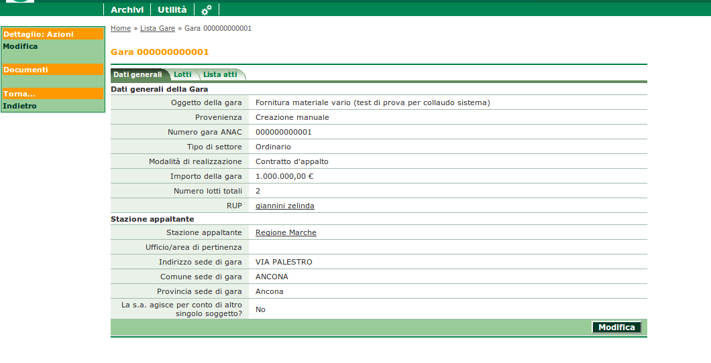

Verifico i dati dei lotti.

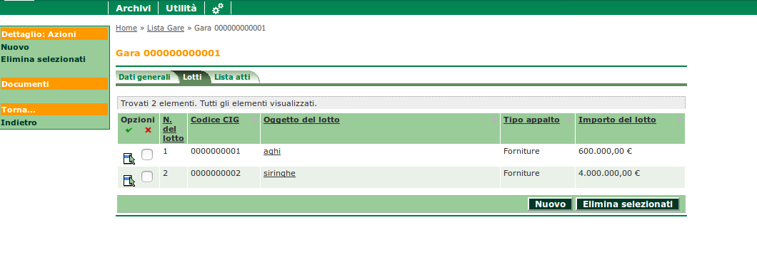

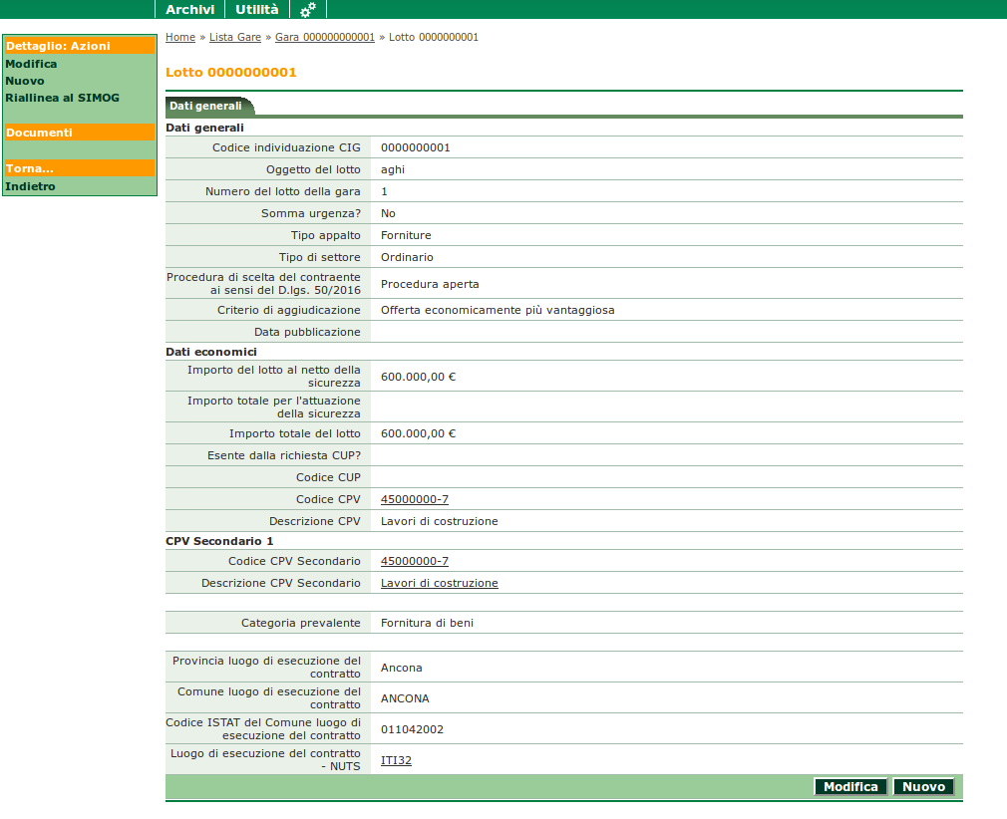

Vado sulla **lista degli atti** dove troverò precaricati:

* il “Bando di gara di appalto, concessione o concorso e documentazione di gara” per le procedure a evidenza pubblica (vedi capitolo 3.7.1)
* l’ “Avviso di aggiudicazione o affidamento (esito di gara)” in caso di procedura per la quale si sta pubblicando l’esito (vedi capitolo 3.7.2)
* “Altro documento” per i documenti della sezione “Art. 29” (vedi capitolo 3.3)

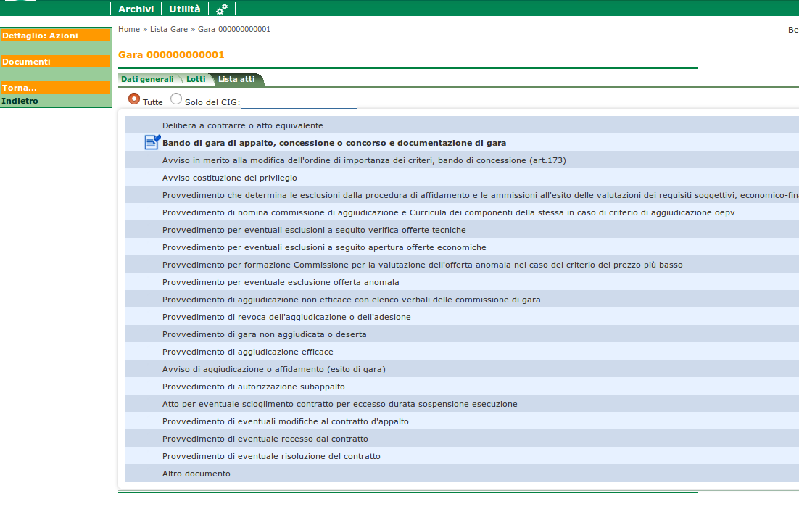

Accedere alla tipologia di atto da pubblicare (= trasmettere al MIT). Controllare l’elenco dei lotti di riferimento, quindi cliccare su “Pubblica”.

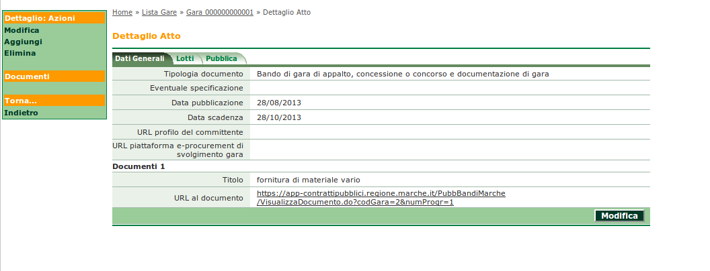

Cliccare sul pulsante “Pubblica” per trasmettere i dati al MIT.

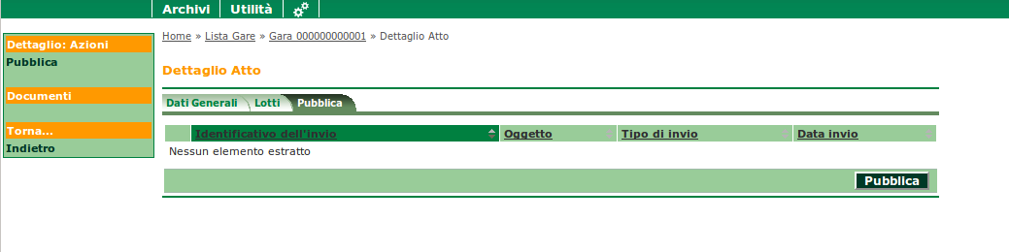

Tornando alla “lista atti” si noti che per l’atto pubblicato compare l’icona a forma di “bandiera blu”

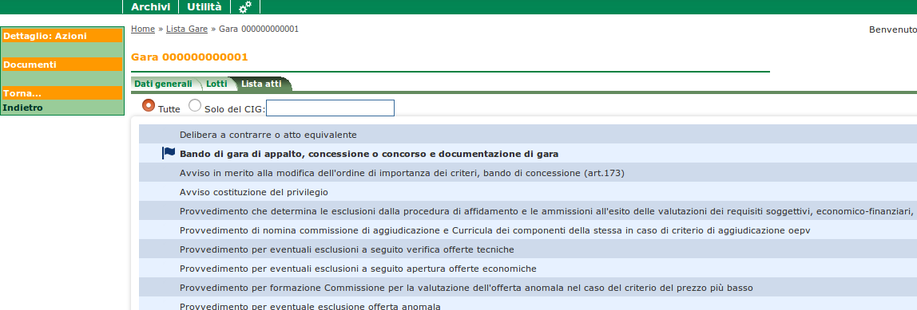

Tornando alla lista, anche qui comparirà una “bandiera blu” ad indicare che c’è **almeno una pubblicazione inviata al MIT**.

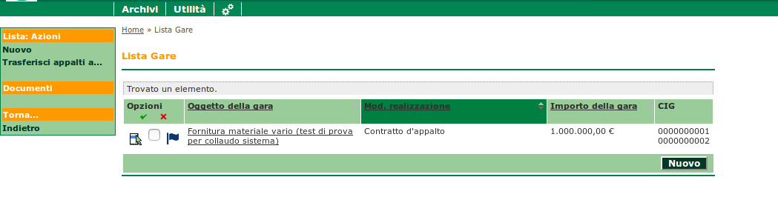

È possibile quindi verificare le’sito dell’operazione sul sito, come indicato al capitolo 4.3.

#### Pubblicazioni antecedenti il 1° ottobre 2018

Le procedure pubblicate prima del 1° ottobre 2018 sono state pubblicate solo sul sito regionale ora in dismissione (vedi capitolo 4.3) e non nel sito del MIT.

Queste procedure vengono evidenziate con l’icona “bandiera verde” come nell’immagine sotto illustrata.

ATTENZIONE: se non vi è nessuna icona la procedura non è mai stata pubblicata!

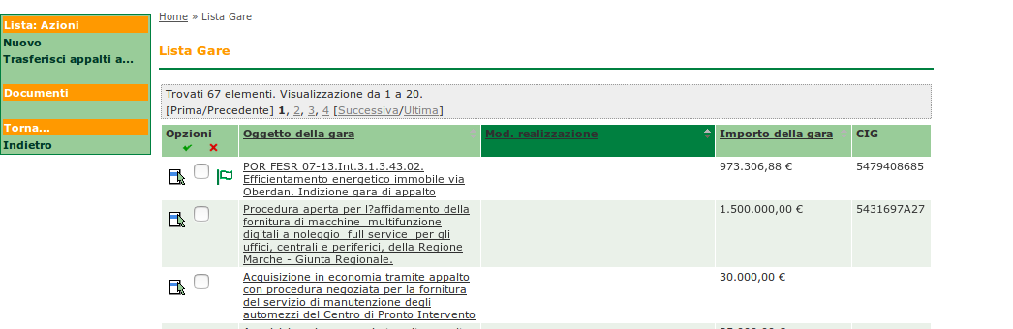

Se tali procedure non sono state “completate”, le nuove pubblicazioni verranno effettuate trasferendo i dati al MIT, tuttavia è possibile aggiornare le pubblicazioni già fatte (ripetendo la pubblicazione, vedi capitolo 3.7.3) per renderle pubbliche anche sul sito del MIT.

#### Visibilità degli atti pre-bando o pre-esito

Il MIT prevede che gli atti antecedenti la pubblicazione del bando (o nel caso di procedure non a evidenza pubblica) siano pubblicamente visibili solo dopo la pubblicazione del bando (o dell’esito).

Ad esempio se si va pubblicare la determina a contrarre, questa sarà visibile al pubblico solo dopo la pubblicazione del bando.

Se per una procedura negoziata non a evidenza pubblica, si pubblica l’atto di nomina dei commissari, questo sarà visibile solo dopo la pubblicazione dell’esito.

ATTENZIONE: se si è pubblicato il bando solo sul sito regionale (vedi icona “bandiera verde” capitolo 3.7.3.2) e si deve pubblicare un atto quale “Il provvedimento di esclusione”, per rendere visibile l’atto sul sito MIT è necessario anche “ri-pubblicare” il bando in modo che sia visibile anche sul sito del MIT.

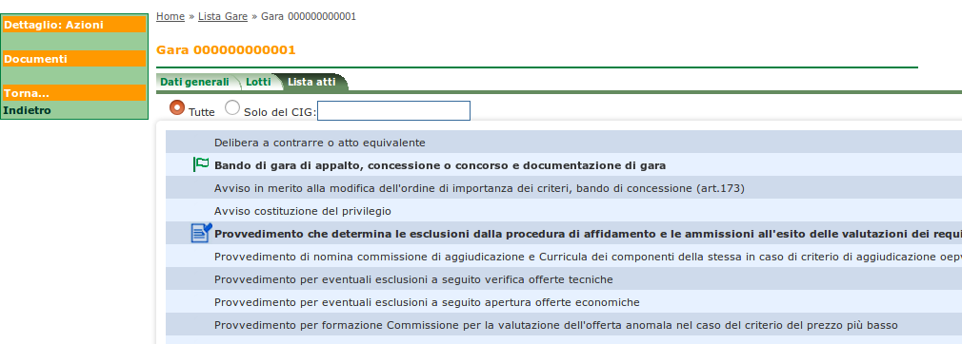

Per procedure pubblicate prima del 1° ottobre 2018 e non concluse, ripetere la pubblicazione se si desidera che siano integralmente visibili sul sito del MIT, ovvero per rendere visibili atti che richiedono la preventiva pubblicazione del bando.

#### Avvisi

Le istruzioni descritte al precedente capitolo 3.7.3 valgono anche per la pubblicazione degli avvisi.

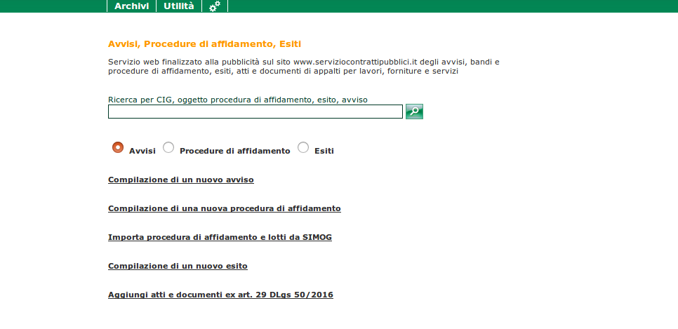

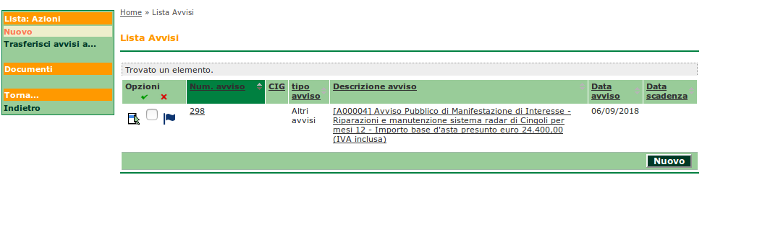

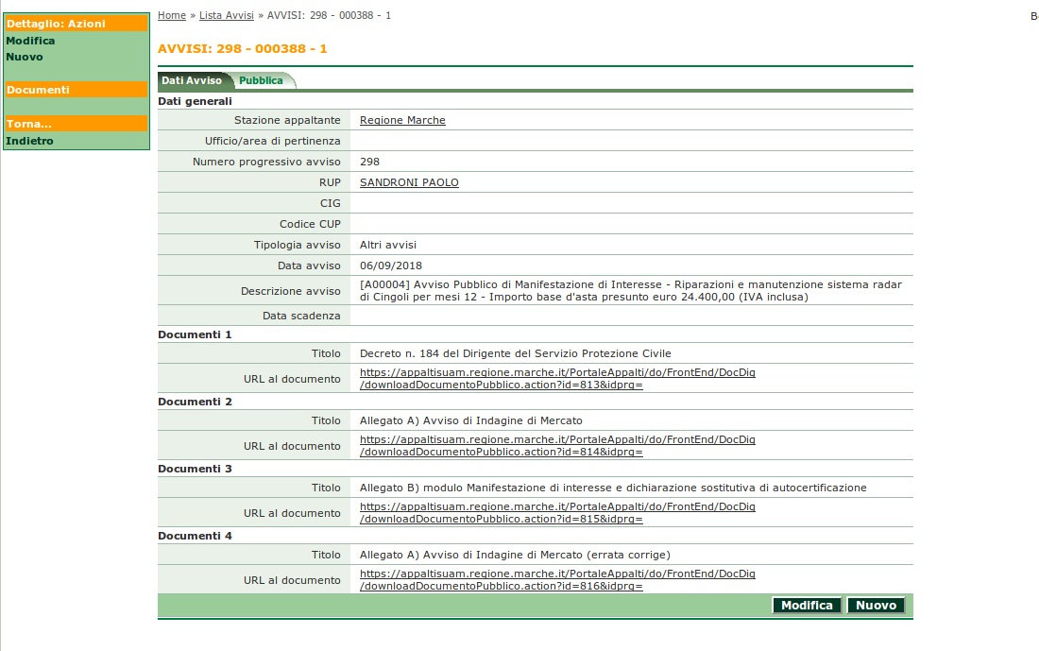

#### Manuale

Al seguente linnk è disponibile il manuale per l’applicazione BAND:

<http://contrattipubblici.regione.marche.it/Servizi-On-line/Servizi-on-line-per-le-Amministrazioni/Compilazione-bandi-esiti-ed-avvisi>

# Verifica dell’esito della pubblicazione

## Sito istituzionale, Profilo committente/Amm.ne trasparente

Una volta effettuata la pubblicazione, questa sarà visibile dal sito della Regione Marche come di seguito illustrato.

<http://www.regione.marche.it/Amministrazione-Trasparente/Bandi-di-gara-e-contratti/Atti-delle-amministrazioni-aggiudicatrici-e-degli-enti-aggiudicatori-distintamente-per-ogni-procedura>

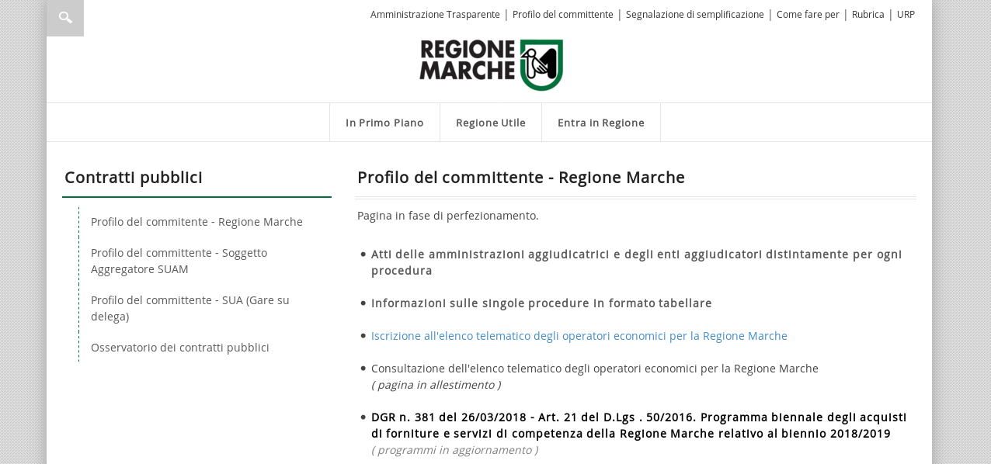

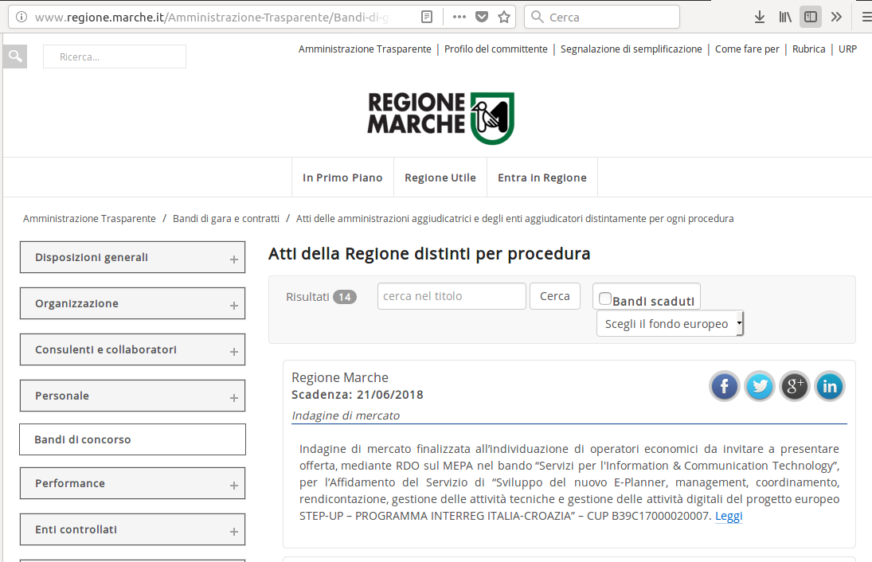

## Sull’area tematica del sito istituzionale

Ad esempio nell’area “Sisma Marche” in <http://www.regione.marche.it/Regione-Utile/Terremoto-Marche>

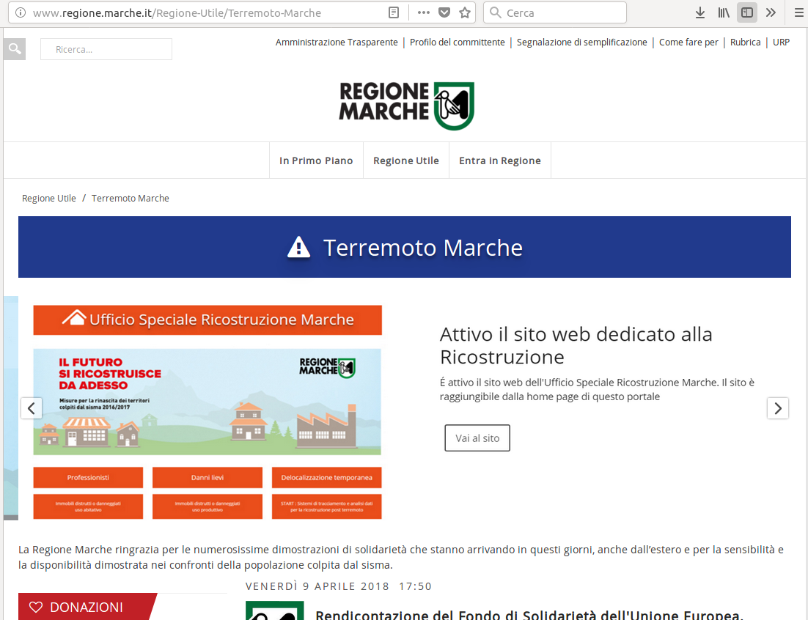

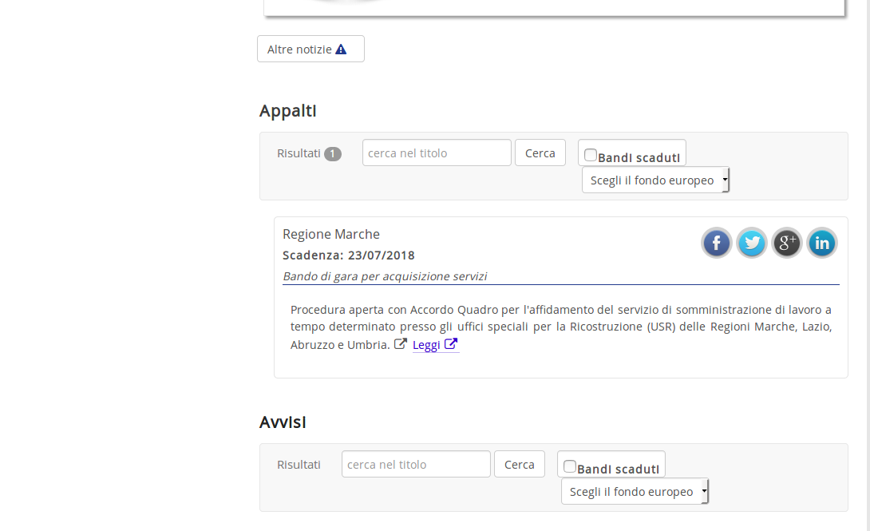

## Sito Osservatorio regionale contratti pubblici (MIT)

Nel sito dell’Osservatorio regionale si è attivata una “biforcazione” tra i bandi, esiti e avvisi pubblicati prima del 1° ottobre 21018 e quelli seguenti.

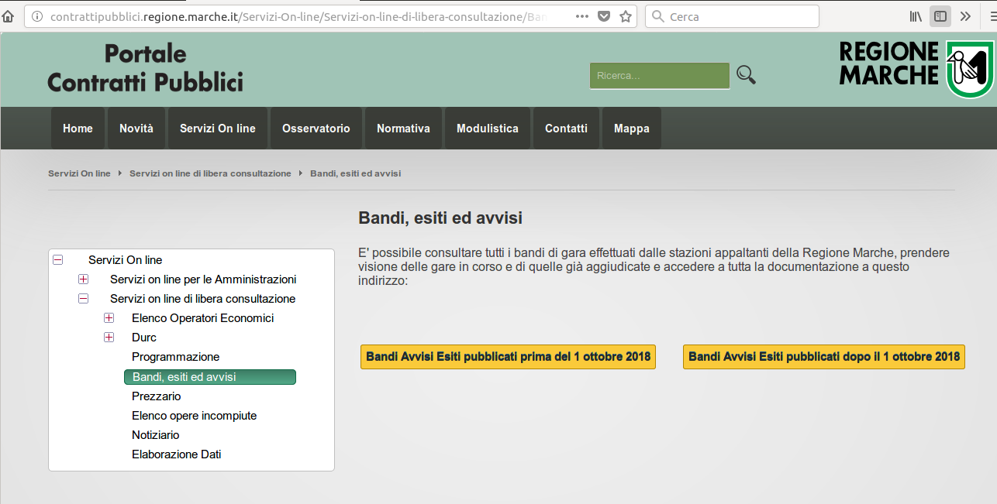

Il primo link rimanda al precedente sito di pubblicazione ora in dismissione:

<https://app-contrattipubblici.regione.marche.it/PubbBandiMarche/>

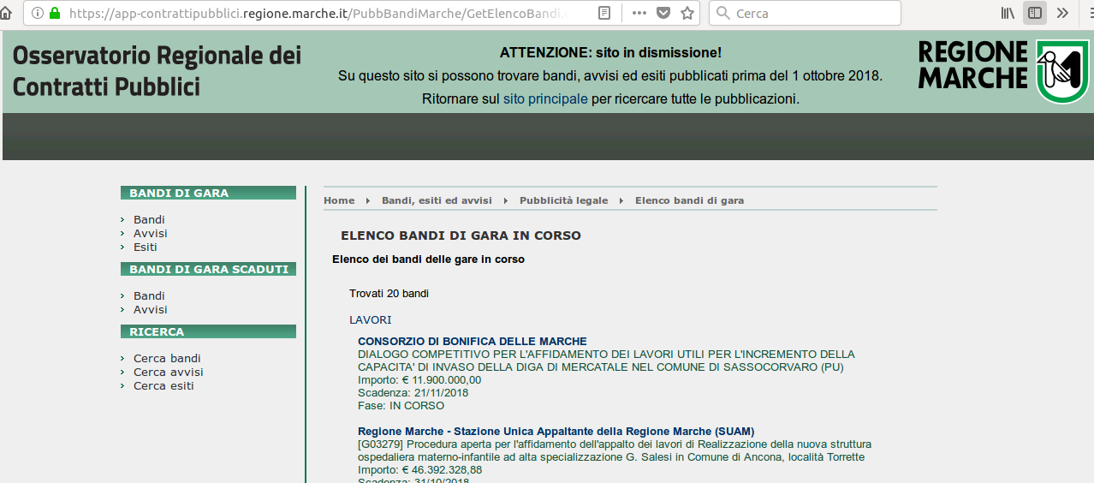

Il secondo link rimanda al sito del MIT:

<https://www.serviziocontrattipubblici.it/SPInApp/it/bandi.page>

I dati vengono infatti resi pubblicamente fruibili dal sito del MIT.

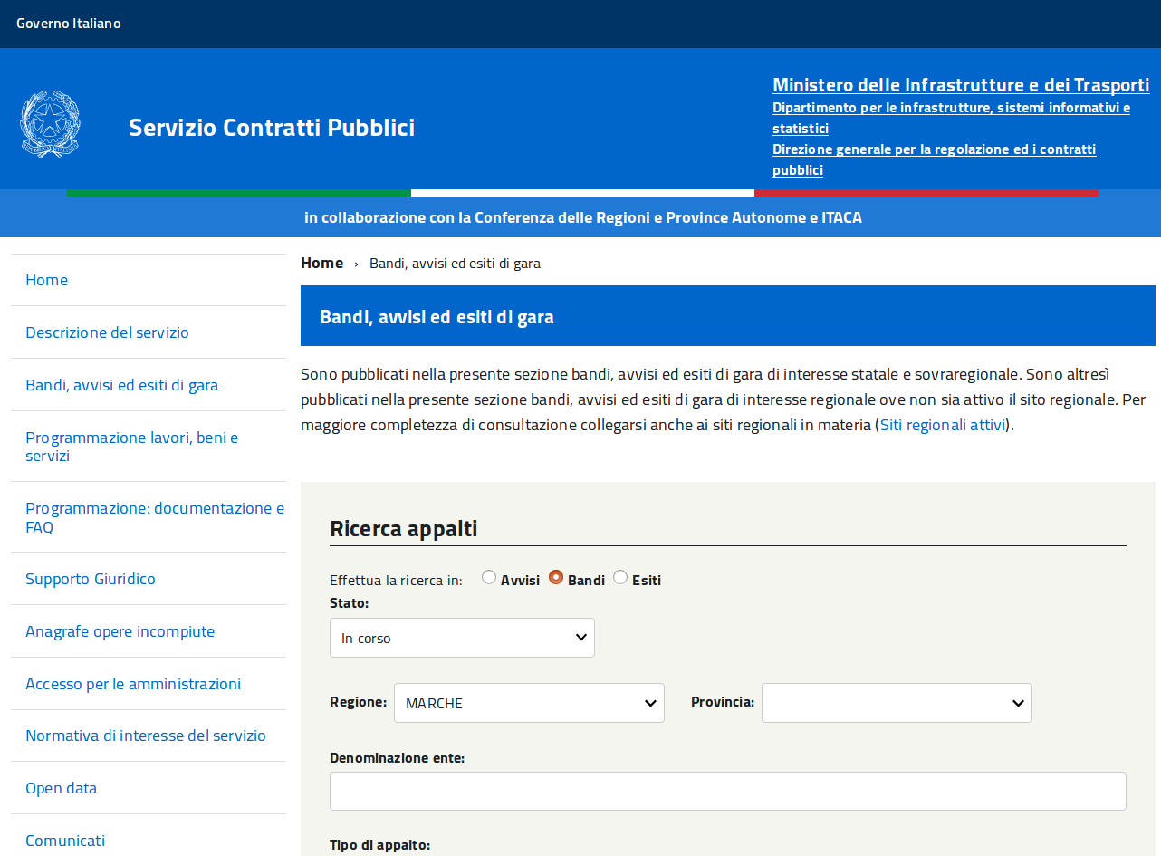

## Nel sito della SUAM (in dismissione)

La pagina “bandi e avvisi” dal link:

<http://suam.regione.marche.it/procedurecontrattualigestitedallaSUAM/profilodelcommittente.aspx>

è in dismissione.

È sostituita dal link sul Profilo del committente (vedi precedente capitolo 4.1).





## Sul SIMAP (TED eSender) per la pubblicazione sulla GUUE

Per i bandi sopra soglia comunitaria, sul SIMAP, ad esempio:

<http://ted.europa.eu/TED/notice/udl?uri=TED:NOTICE:221457-2018:TEXT:IT:HTML>

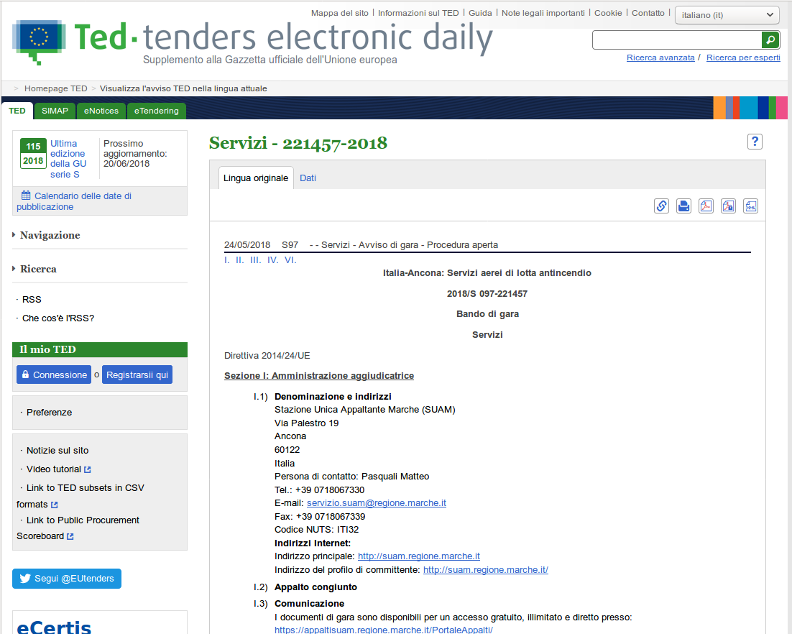

# Verifica dei dati ai fini della Legge 190/2012

Dalla scheda dei dati generali è disponibile una funzioni per il controllo dei dati ai fini dell’adempimento della Legge 190/2012.

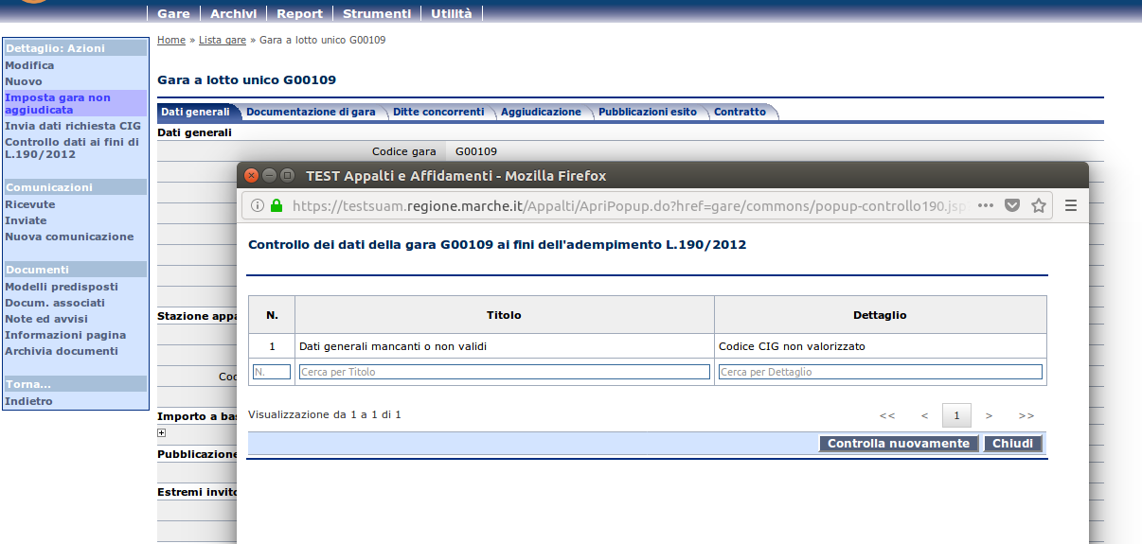

È necessario controllare i dati ai fini di rendere possibile la pubblicazione secondo i criteri fissati da ANAC.

## Aggiornamento dati legge 190/2012

Oltre ai dati della procedura di affidamento, è necessario aggiornare in fase di esecuzione del contratto anche i dati di inizio, ultimazione e importo liquidato.

Tali dati sono presenti nella scheda “Contratto” sotto illustrata.

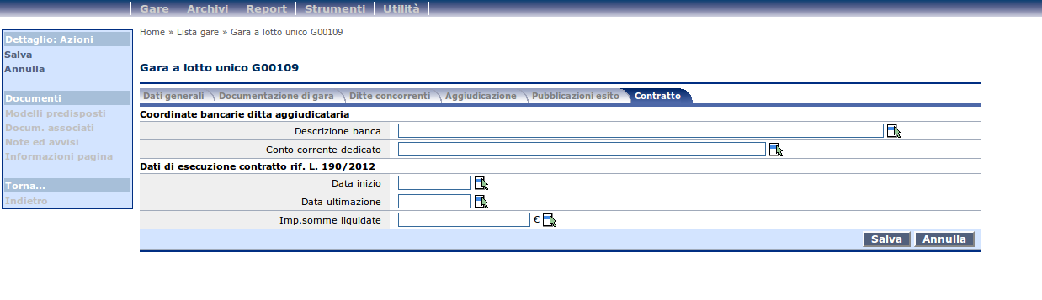

# Casi di procedure prive di aggiudicatario

Qualora la procedura di affidamento

* sia andata deserta
* venga annullata successivamente alla pubblicazione
* non vi siano aggiudicatari (tutti i concorrenti sono stati esclusi)

deve essere utilizzata la funzione “Imposta gara non aggiudicata” spcificando la casistica come nell’esempio sotto raffigurato.

Si procederà poi con la pubblicazione come per le procedure aggiudicate.

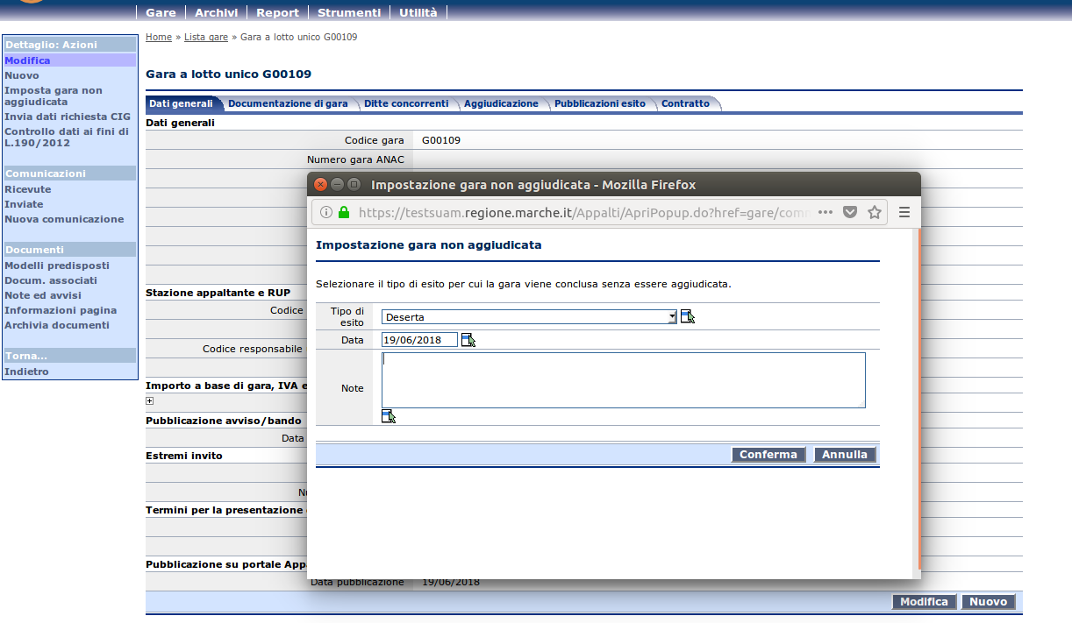

# Richiesta CIG con il modulo VigilanzaComunicazioni

È disponibile il modulo per la richiesta CIG integrato alla piattaforma.

Il modulo richiederà la registrazione dei RUP e dei collaboratori.

**Il modulo è in fase di perfezionamento.**